中国铁矿石价格指数（CIOPI）
中国钢铁工业协会 2019年7月22日印发

一、进口铁矿石价格（OPI）
7月22日，直接进口铁矿石62%品位干基粉矿到岸价格为115.86美元/吨（即1.8687美元/吨度），环比每吨下降1.22美元，降幅为1.04%，当月平均价格为116.44美元/吨。
7月22日，现货贸易进口铁矿石62%品位干基粉矿人民币含税价格为956.31
元/吨，环比每吨下降5.53元，降幅为0.57%，当月平均价格为947.76元/吨。
7月22日，直接进口铁矿石58%品位干基粉矿到岸价格为108.60美元/吨（即1.8724美元/吨度），环比每吨下降0.67美元，降幅为0.61%，当月平均价格为107.84元/吨。
7月22日，现货贸易进口铁矿石58%品位干基粉矿人民币含税价格为883.15元/吨，环比每吨下降3.32元，降幅为0.37%，当月平均价格为874.77元/吨。
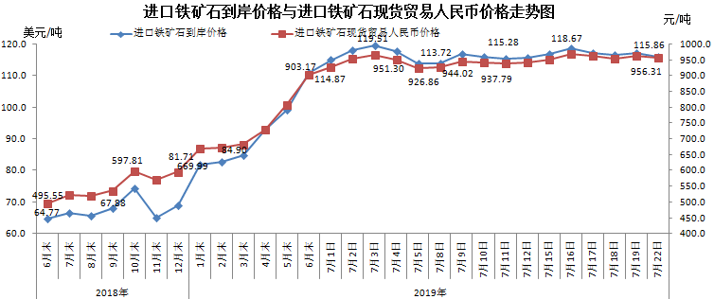
二、国产铁矿石价格
7月22日，国产铁矿石62%品位干基铁精矿含税价格为776.31元/吨，环比每吨上升1.95元，升幅为0.25%；比进口铁矿石低180.00元/吨，降幅为18.82%；当月平均价格为761.56元/吨，比进口铁矿石低186.20元/吨，降幅为19.65%。
7月22日，国产铁矿石65%品位干基铁精矿含税价格为871.21元/吨，环比每吨上升2.24元，升幅为0.26%；当月平均价格为854.32元/吨。
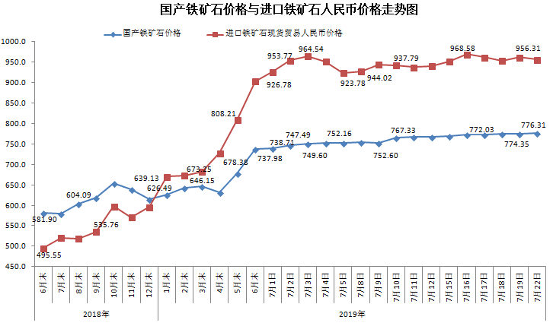三、中国铁矿石价格指数（CIOPI）
7月22日，中国铁矿石价格指数（CIOPI）416.87点，环比下降3.66点，降幅为0.87%。其中：国产铁矿石价格指数为352.98点，环比上升0.89点，升幅为0.25%；进口铁矿石价格指数为428.95点，环比下降4.52点，降幅为1.04%。
